**EXCELENTÍSSIMO SENHOR PRESIDENTE DA ASSEMBLEIA LEGISLATIVA DO ESTADO DO TOCANTINS**

*Requer ao Senhor Presidente da Assembleia Legislativa do Estado do Tocantins, em regime de urgência, o envio da solicitação ao Excelentíssimo Senhor Governador do Estado, para que adote as medidas necessárias para que seja dada continuidade as obras de pavimentação asfáltica iniciadas no Bairro Santa Rosa, do Município de Colinas do Tocantins.*

O Deputado que o presente subscreve, vem, respeitosamente, à presença de Vossa Excelência, nos termos do art. 119, inciso XI, do Regimento Interno desta Casa de Leis, REQUERER ao Senhor Presidente da Assembleia Legislativa do Estado do Tocantins, em regime de urgência, o envio da solicitação ao Excelentíssimo Senhor Governador do Estado, para que adote as medidas necessárias para que seja dada continuidade as obras de pavimentação asfáltica iniciadas no Bairro Santa Rosa, do Município de Colinas do Tocantins.

**JUSTIFICATIVA**

O Município de Colinas do Tocantins de acordo com a Estimativa da População do [IBGE](https://pt.wikipedia.org/wiki/IBGE) em 2019, com referência a 1º de julho do mesmo ano, estima-se uma população de 35.424 habitantes. Colinas está ligada ao [turismo de eventos](https://pt.wikipedia.org/wiki/Turismo_de_eventos), como a exposição agropecuária [Fenecol](https://pt.wikipedia.org/w/index.php?title=Fenecol&action=edit&redlink=1" \o "Fenecol (página não existe)) ([Feira de Negócios de Colinas](https://pt.wikipedia.org/w/index.php?title=Feira_de_Neg%C3%B3cios_de_Colinas&action=edit&redlink=1)) e a feira de artesanato [Fecoart](https://pt.wikipedia.org/w/index.php?title=Fecoart&action=edit&redlink=1" \o "Fecoart (página não existe)). Pontos turísticos são o [Rio Pombas](https://pt.wikipedia.org/wiki/Rio_Pombas), o [Córrego Tapuio](https://pt.wikipedia.org/w/index.php?title=C%C3%B3rrego_Tapuio&action=edit&redlink=1) e as praias dos [rios Araguaia](https://pt.wikipedia.org/wiki/Rio_Araguaia) e [Tocantins](https://pt.wikipedia.org/wiki/Rio_Tocantins) em municípios próximos.

Tendo em vista a importância deste município para a região e para o Estado, o Governo iniciou obras que se encontram atualmente paradas. Conforme a imagem abaixo, o Bairro de Santa Rosa é bem localizado é possui importância para o desenvolvimento do Município de Colinas. A demanda principal das obras é a pavimentação asfáltica, de modo que, visando o progresso do município e bem estar da população solicita-se que seja dada continuidade as obras estagnadas.

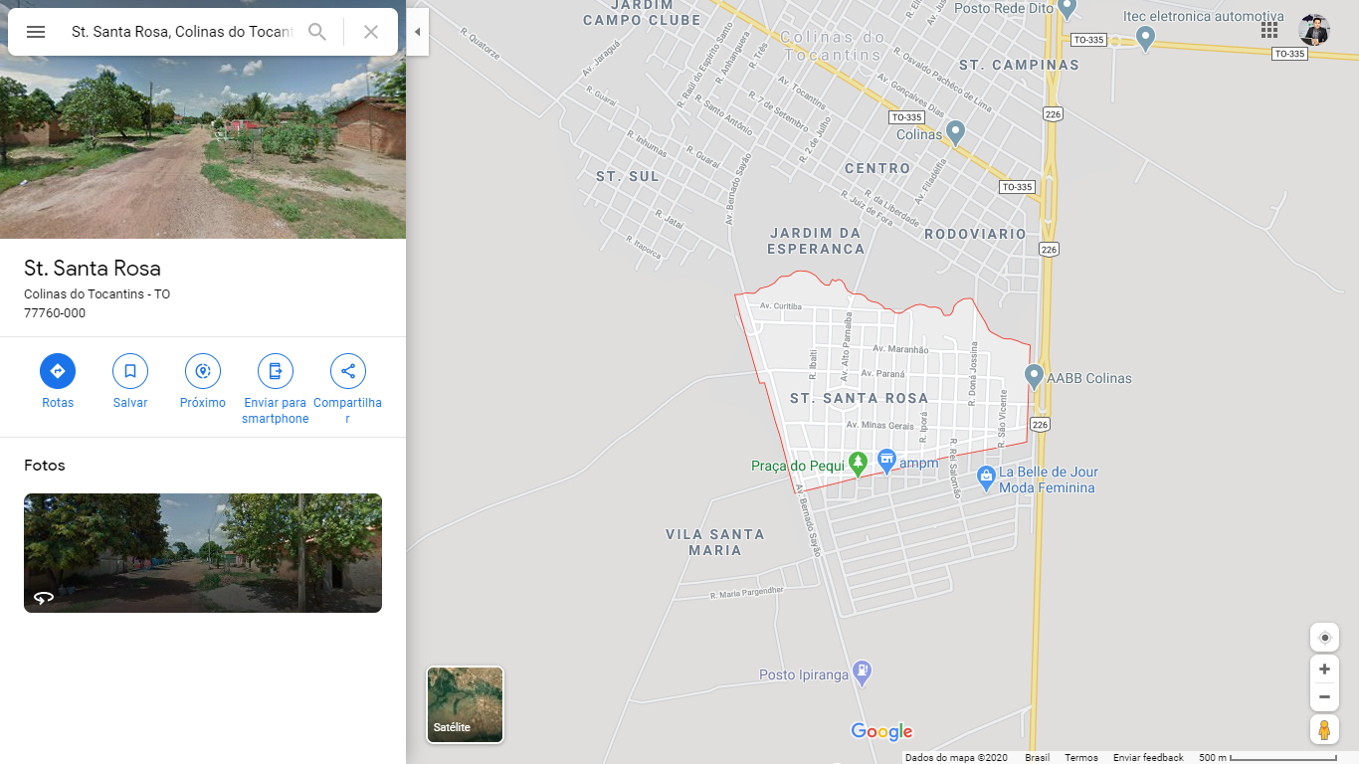

Demonstrada a relevância do Requerimento, requer aos Nobres Pares a aprovação do mesmo, para que seja atendido o pedido formulado ao Governo do Estado.

Sala das Sessões, Palmas – TO, 12 de março de 2020.

**RICARDO AYRES**

Deputado Estadual